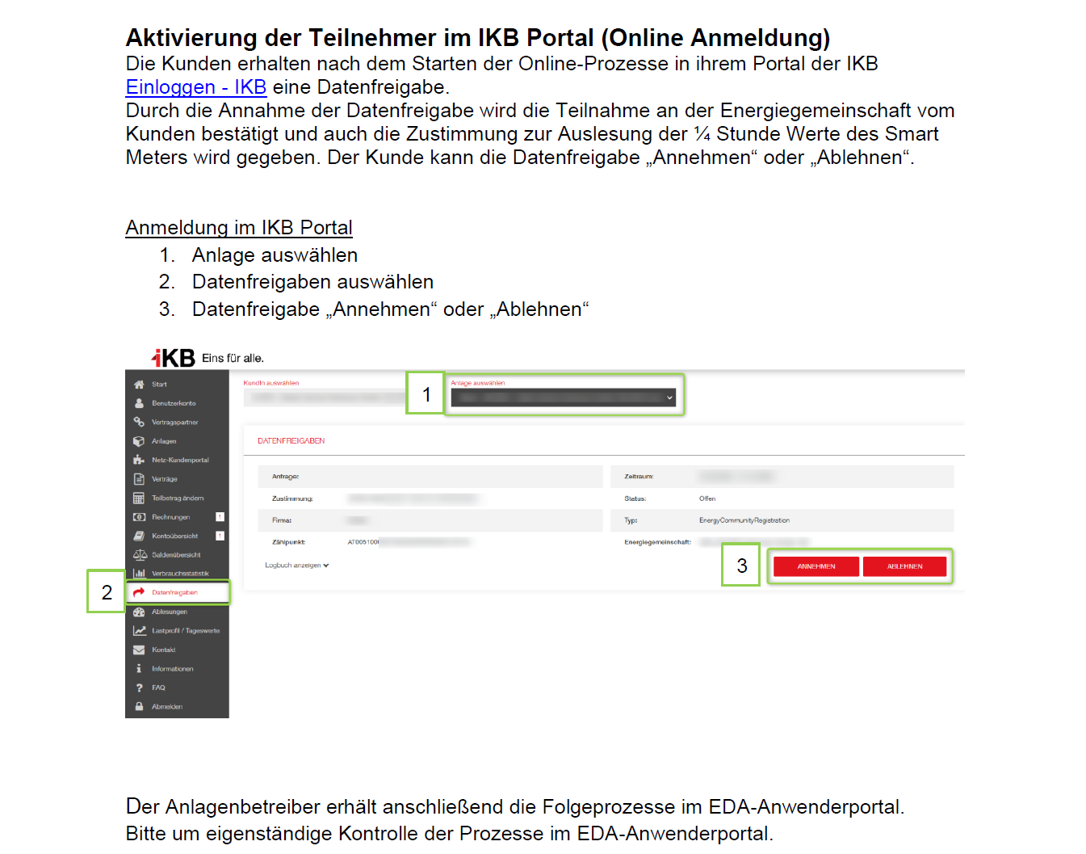
Wenn eine PV – Anlage verbaut ist, sind immer 2 Zählpunkte vorhanden (auch wenn nur 1 Zähler / Smartmeter montiert ist) bitte BEIDE Zähler freigeben (Zählerpunkt wird als Anlage bezeichnet)

